LINK DA COLLEGARE AL PORTALE
https://comune.teulada.su.it/servizi-categoria/tributi-finanze-e-contravvenzioni/
PORTALE ACQUEDOTTO DEL CITTADINO MY PITBOLL:
https://comune.teulada.su.it/servizio/portale-acquedotto-del-cittadino-my-pitboll/
SU INTESTAZIONE DEL SITO COMUNE DI TEULADA– TUTTI GLI ARGOMENTI – ACQUA
https://comune.teulada.su.it/argomento/acqua/
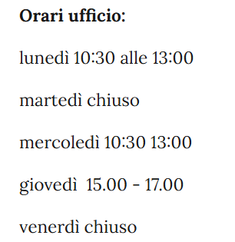
NELLA PAGINA BISOGNA INDICARE:
Accedi al servizio
Il servizio è prenotabile presso gli Uffici Comunali
Puoi prenotare un appuntamento e presentarti presso gli uffici.

Ulteriori informazioni
Negli stessi giorni e orari si potrà contattare, per qualsiasi informazione inerente il Servizio Idrico, il numero 0709270029 interni 208 - 221
pronto intervento 3312627612 email idricoteulada2023@gmail.com informazioni, reclami, rettifiche fatturazione email: protocollo@comune.teulada.ca.it
Recapiti dello Sportello per il Consumatore Energia e Ambiente. numero Verde: 800.166.654 https://www.sportelloperilconsumatore.it/
La documentazione è disponibile allo sportello online in questa pagina dedicata.(carta servizi)
Contatti
Ufficio tributi Ufficio Tecnico monica.porcu@comune.teulada.ca.it tecnicoappalti@comune.teulada.ca.it
Protocollo
protocollo@pec.comune.teulada.ca.it
DOCUMENTI
Allegati

